様式第１号（第６条関係）
年 月 日
（中間支援組織） 様

（応募者）
住 所
団体名
代表者 ㊞

プロジェクト提案書
１ 応募者概要
応募者名 | （ふりがな）
応募者の事務所所在地 | 〒 －
代表者 | （ふりがな）
氏名
住所 〒 －
電話 （ ）
ＦＡＸ （ ）
Ｅメールアドレス
連絡責任者  （代表者と同じ場合は記入不要） | （ふりがな）
氏名
住所 〒 －
電話 （ ）
ＦＡＸ （ ）
Ｅメールアドレス
設立年月日 | 年 月 日
設立目的
（事業種別等）
これまでの
主な活動実績

２ 西条市版ＳＩＢで実施したいプロジェクトについて
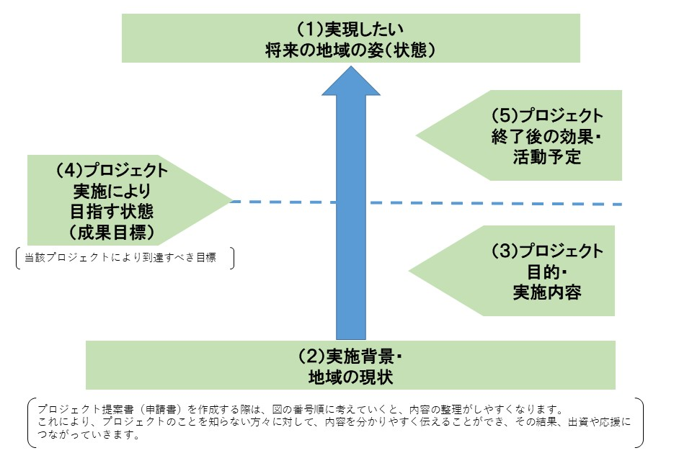

(1) 実現したい将来の地域の姿（状態）

【ＳＤＧｓとの関連性】
ＳＤＧｓとは、２０１５年９月の国連サミットで採択された２０３０年までに持続可能でよりよい世界を目指す国際目標です。下図の１７のゴール（１６９のターゲット）から構成され、地球上の「誰一人取り残さない」ことを誓っています。
プロジェクト実施によりどのゴールの達成につながるか図に〇を付けてください。
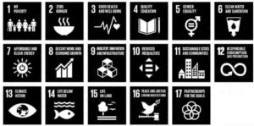
（ＳＤＧｓの１７の目標について）
目標１ あらゆる場所のあらゆる形態の貧困を終わらせる。
目標２ 飢餓を終わらせ、食料安全保障及び栄養改善を実現し、持続可能な農業を促進する。
目標３ あらゆる年齢のすべての人々の健康的な生活を確保し、福祉を促進する。
目標４ すべての人に包摂的かつ公正な質の高い教育を確保し、生涯学習の機会を促進する。
目標５ ジェンダー平等を達成し、すべての女性及び女児の能力強化を行う。
目標６ すべての人々の水と衛生の利用可能性と持続可能な管理を確保する。
目標７ すべての人々の、安価かつ信頼できる持続可能な近代的エネルギーへのアクセスを確保する。
目標８ 包摂的かつ持続可能な経済成長及びすべての人々の完全かつ生産的な雇用と働きがいのある人間らしい雇用（ディーセント・ワーク）を促進する。
目標９ 強靱（レジリエント）なインフラ構築、包摂的かつ持続可能な産業化の促進及びイノベーションの推進を図る。
目標１０ 各国内及び各国間の不平等を是正する。
目標１１ 包摂的で安全かつ強靱（レジリエント）で持続可能な都市及び人間居住を実現す
る。
目標１２ 持続可能な生産消費形態を確保する。
目標１３ 気候変動及びその影響を軽減するための緊急対策を講じる。
目標１４ 持続可能な開発のために海洋・海洋資源を保全し、持続可能な形で利用する。
目標１５ 陸域生態系の保護、回復、持続可能な利用の推進、持続可能な森林の経営、砂漠化への対処、ならびに土地の劣化の阻止・回復及び生物多様性の損失を阻止する。
目標１６ 持続可能な開発のための平和で包摂的な社会を促進し、すべての人々に司法へのアクセスを提供し、あらゆるレベルにおいて効果的で説明責任のある包摂的な制度を構築する。
目標１７ 持続可能な開発のための実施手段を強化し、グローバル・パートナーシップを活性化する。
(2) 実施背景・地域の現状

(3) プロジェクトの目的・内容
目的

実施内容

スケジュール
事業の進め方、段取り等が分かるように、いつ、どのような活動を行うのか、スケジュールを具体的に記載してください。（必要に応じて別紙を添付してください。）

(4) プロジェクト実施により目指す状態（成果目標）
「(1) 実現したい将来の地域の姿（状態）」を視野に入れ、プロジェクト期間（採択後から翌年２月１５日まで）において、数値あるいは状況として達成すべきと考える目標を3つ程度ご記入ください。（この目標を達成できたか否かで、市の交付金が支払われるか否かを決定します。市の交付金によって、出資者に出資金の元本が償還されます。）
①

②

③

(5) 出資特典
出資者に対してお渡しできる「出資特典」をご記入ください。
例：プロジェクトに関する割引券や招待券

(6) プロジェクト終了後期待される効果及び活動予定
このプロジェクトを通じて地域に生み出したい効果や変化（プロジェクト開始前との数値あるいは状況の変化等）、プロジェクト終了後どのように活動を継続・展開していこうと考えているのか、「(1) 実現したい将来の地域の姿（状態）」の実現に向け、実施体制及び財源を含めた計画をご記入ください。
期待される効果

活動予定（プロジェクト終了後から３～５年以内）

３ 収支計画
(1) 収入の部 （単位：円）
費 目 | 金 額 | 内 訳
合 計
注 支出の合計金額と一致すること。

(2) 支出の部 （単位：円）
費 目 | 金 額 | 内 訳
合 計
注１ 収入の合計金額と一致すること。
２ 内訳は、必要に応じて別紙にて作成すること。

添付資料 | 法人の場合  ・定款  ・履歴事項証明書の写し  ・市税納税証明書  ・その他市長が必要と認める資料  個人の場合  ・履歴書  ・住民票  ・市税納税証明書  ・その他市長が必要と認める資料

